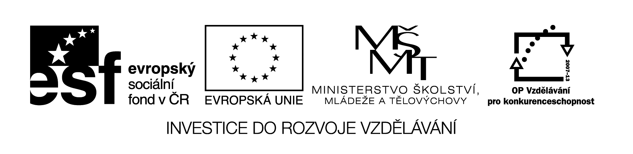VY_32_INOVACE_392

Hh C:\Users\Kantor\AppData\Local\Microsoft\Windows\Temporary Internet Files\Content.IE5\TERKGSIB\MC900344866[1].wmf C:\Users\Kantor\AppData\Local\Microsoft\Windows\Temporary Internet Files\Content.IE5\BBLRT348\MC900088386[1].wmf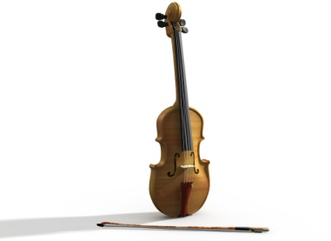

HLE hýl hrad housle Hektor

HRA hůl hlad house Hynek

HRO hon hlava houpej Hanka

HLO hop hledá jahoda Hanuš

HLOU hup hlídá nehoda Honza

HLÍ háv hlásí výhoda Johanka

HRÁ háj hloubí dohoda Helena

Had hlodá pohoda Hana

Co mám rád?

Mám rád hrušku, dort, hrášek, papriku, med, máslo, mléko, mošt.

Doplň:

P E S V E S K O S K O S

P _ S _ E S K _ S K O _

T R Á M H L U K V R A K P E S

_ R Á M _ L U K _ R A K P E _

Obrazový materiál byl použit z aplikace Microsoft Word – Klipart.



